






Odczytaj zaszyfrowane wyrazy. Odetnij litery u dołu strony, wklej w odpowiednie miejsca, narysuj w ramkach rozwiązanie
L
K
G
E
A
I
O

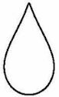
Połącz strzałkami krople od największej do najmniejszej

Połącz strzałkami kwiatki - od najmniejszego o najwięksego


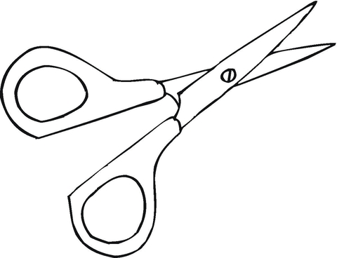
--------------------------------------------------------------------------------------------------------------------------------------
t
o
s
m
e
r
g
o
l
a
i
b
k

Opr. M.Mazurek

